L’ancienne église de l’abbaye de Tamié
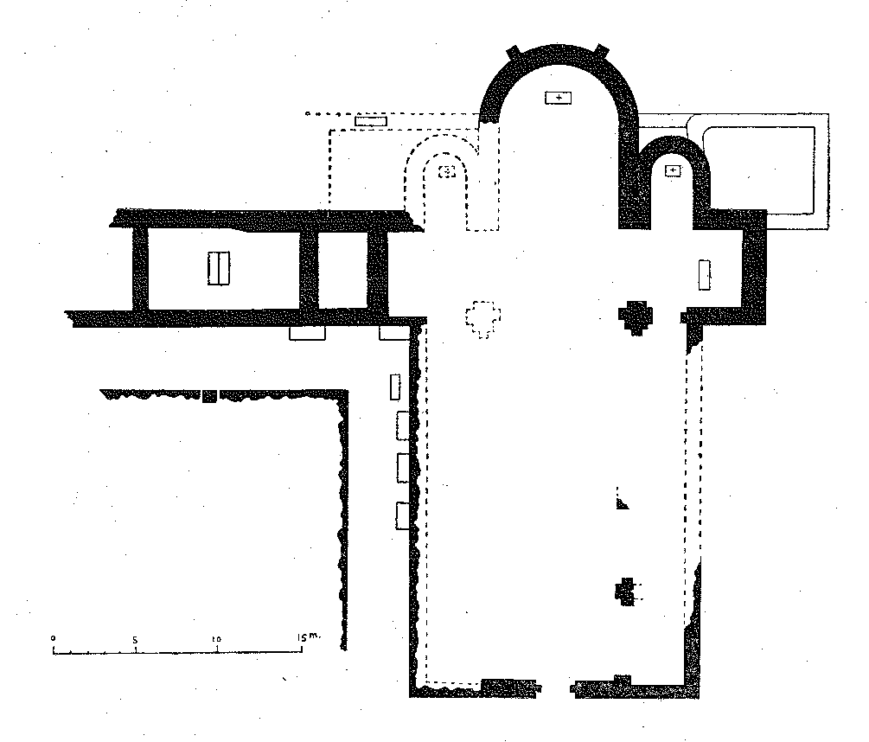
Fouilles des ruines de l’ancienne abbaye de Tamié
En noir les parties mises à jour - En pointillés, parties reconstituées
Les ruines de l’ancienne église de Tamié, se présentent aujourd’hui ainsi :
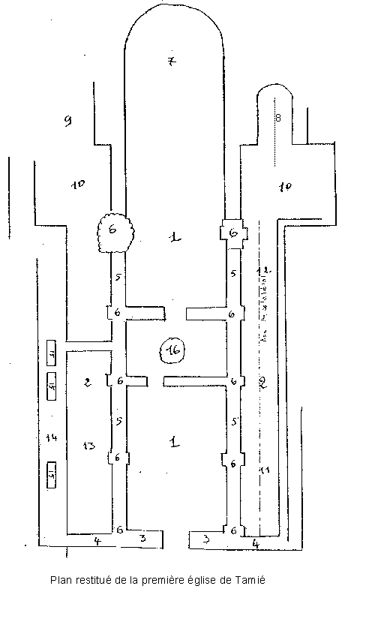
On peut distinguer une nef (1) et des collatéraux (2). Le mur de façade côté ouest, est plus épais en face de la nef (3) : 1,20 m, qu’en face des collatéraux (4) : 1 m. La nef est délimitée de chaque côté par une semelle de fondation de 1 m de large (5), avec tous les 4,20 m des élargissements (6) au nombre de 5 dont le premier est engagé dans le mur de façade, laissant supposer la présence de 5 colonnes de chaque côtés, délimitant 5 travées avec celle du transept.
L’abside (7) est semi-circulaire de 7 m de diamètre. Elle est flanquée au sud d’une absidiole (8), semi-circulaire également, de 1,80 m de diamètre. Au nord la présence du rocher affleurant (9) ne permet pas de retrouver les fondations primitives qui reposaient dessus directement. Le dessin de 1706 représentant l’ancien monastère (Archives de Tamié) montre cette absidiole semi-circulaire au nord de l’abside.
Le transept (10).
Lors des fouilles de 1965-66 on a trouvé dans le sol du collatéral sud dans la partie côté façade (11) sur 6 m à partir de la façade, une quantité considérable d’ossements humains. La partie côté abside (12) ne révéla rien. La fondation du mur extérieur est constituée de deux parties juxtaposées dont celle du côté intérieur de 0,70 m de large. L’axe du collatéral ne coïncide pas avec l’axe de l’absidiole. Le collatéral nord (13) est limité côté extérieur par des fondations larges de 1,60 m (14), au milieu desquelles s’ouvrent des tombes (15). De la même manière que du côté sud, la fondation est constituée de deux murs juxtaposés dont l’intérieur mesure 0,70 m de large. À l’ouverture des tombes on aperçoit encore le départ de ce qui devaient être des voûtes destinées à en couvrir l’ouverture pour permettre l’édification du nouveau mur.
Un massif rond se trouve milieu de la nef, au-dessous du niveau du dallage (16).
Lors d’un terrassement pour la pause de canalisations en 1992, des fondations d’un bâtiment ont été mises à jour dont une face était parallèle au mur de la nef de l’église.
Interprétation - (D’après une suggestion de Philippe Monier docteur en géologie)
Un premier bâtiment comprenait la nef centrale, l’abside un transept et deux absidioles.
• Côté sud se trouvait le cimetière où des corps furent ensevelis.
• Côté nord le cloître avec une toiture relativement légère ne nécessitant pas de fondation importante du côté extérieur (trace de fondation de 0,70 m de large) et s’appuyant contre le mur de l’église. Des tombes ont été creusées juste à l’aplomb, dans le préau.
Plus tard, pour une cause inconnue, il fut décidé d’agrandir l’église en créant deux bas-côtés. Pour cela on mordit sur le cimetière. Pour construire un mur de grande épaisseur pour supporter de nouvelles voûtes et faire le dallage de ce collatéral, on mit à jour des ossements qui furent réunis du côté de la façade.
Côté nord, on mordit sur le préau. Les tombes, en petit nombre, placées le long de l’ancien mur du cloître, furent conservées mais voûtées pour permettre par dessus, l’édification du mur, lui aussi de grande épaisseur comme celui de sud, pour supporter de nouvelles voûtes.
Le massif rond au milieu pourrait être les restes du moule utilisé pour couler les cloches sur place, juste à l’aplomb du clocher. On a retrouvé ce type de substrat et son interprétation dans d’autres églises, dont Léoncel.
Un bâtiment avait été édifié devant l’église et si une de ses faces était parallèle au mur de la nef de l’église, ceci laisserait supposer que lors de sa construction, ce mur était visible donc qu’il n’y avait pas encore de collatéral.
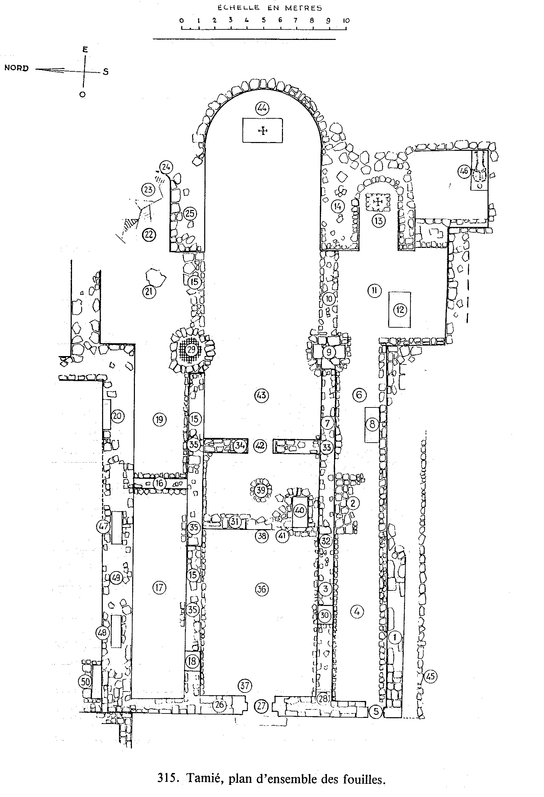
La seconde campagne de fouilles de l’ancienne église de l’abbaye de Tamié
(1965 - 1966) Marcel LEBEAU.
in Mélanges à la mémoire du Père Anselme DIMIER (Extraits)
Bas-côté sud
Le dégagement du mur extérieur révéla d’abord une importante semelle de fondation de près de 2 m de large supportant un appareillage très soigné avec taille jointoyées au mortier de chaux sur les bords et blocage au centre (n° 1). On découvrit aussi, au milieu de ce bas-côté, un gros massif de maçonnerie (n°2) de 4 m de long et 1,70 m de large, coupant pratiquement le collatéral en deux parties distinctes ; et dans l’axe et sur la largeur des piles de la nef, les bases d’un mur de séparation (n° 3). On mit au jour dans l’angle sud-ouest de la façade les bases des pieds-droits et le seuil encore en place d’une petite porte (n° 5) de 1 m de large manifestement percée après coup à cet endroit pour permettre l’accès à l’intérieur. La stratigraphie du terrain était profondément bouleversée. À - 30-40 cm, elle livra sur une longueur de six mètres à partir de la façade une quantité considérable d’ossements humains. La partie supérieure de ce bas-côté (n° 6) ne révéla rien d’autre qu’une sépulture (n° 8) proche de la surface, le long du mur extérieur. Au-delà du pilier du transept de coupe irrégulière cruciforme (n° 9) une semelle plus large (n° 10) se poursuivait.
On retrouva ensuite le soubassement de l’autel de l’absidiole méridionale (n° 13) ; il était composé de pierres grossières disposées en hérisson sur le niveau original. Même à avoir été décalé par rapport à l’axe du collatéral sud, l’épais blocage (n° 14) situé entre l’abside et cette absidiole est resté tel qu’il avait été partiellement reconstitué trente ans plus tôt.
Bas-côté nord
Encadré par le gros œuvre primitif (n° 26 et 49) et le soubassement d’un autre mur de séparation (n° 15) courant lui aussi depuis la façade jusqu’au massif de maçonnerie (n° 25 situé entre l’abside et l’absidiole nord, les fouilles révélèrent un plan originel et un agencement postérieur assez voisins de ceux du collatéral sud, avec, cette fois, un muret (n° 16) le divisant en deux parties inégales. La partie inférieure (n° 17) longue de 12,80 m, communiquant avec l’extérieur par la nef à travers une porte de 1,20 m de large (n° 18). Là aussi le sol était bouleversé mais ne livra pas d’ossements humains. La partie supérieur (n° 19) de 8 m seulement, n’apporta aucune découverte sinon la présence d’une marche d’escalier (n° 20) prouvant un passage vers le cloître. Avec 2,10 m de large, le croisillon nord (n° 21) apparut de moindre développement que les 3,4O m de celui du sud. Les fondations du chevet et du mur extérieur de l’absidiole septentrionale (n° 22) n’existent plus car le rocher (n° 23) partant du massif de pierres (n° 25) jouxtant l’abside a pu en constituer l’amorce (24). Le même décalage que celui constaté côté sud entre l’axe de l’absidiole et celui du collatéral fut remarqué. Enfin, comte tenu du niveau de la fine couche de mortier encore en place et ayant supporté autrefois le dallage, on peut avancer sans trop de risque que cette absidiole et le croisillon nord étaient en légère surélévation par rapport au niveau commun du reste de l’église.
Nef centrale
Le mur de façade (n° 26) était plus épais dans la nef que dans les deux collatéraux. De chaque côté d’une porte centrale (n° 27) de 1,65 m de large la partie sur est constituée de moellons grossiers et la partie nord de pierres plus nobles. Dans le prolongement de la base d’un pilastre engagé dans le mur de façade (n° 28) et de façon rigoureusement symétrique de l’autre côté, deux soubassements (n° 3, 7, 15) isolaient totalement cette nef centrale. Exactement dans leurs axes, les bases de plusieurs d’entre eux ont été retrouvées (n° 9, 29). Dans l’axe méridional, à 4,20 m du premier pilastre, deux grosses tailles (n° 30) forment un rectangle de 1,15 m sur 0,85 m portées sur une base une base un peu plus large ; et 4,20 m plus loin, au droit du mur inférieur divisant la nef (n° 31), une grosse pierre à la fois plus haute et plus étroite reposant également sur un blocage élargi (n° 32). Et l’on retrouva ce même élargissement (n° 33) à hauteur du second mur de division (n° 34) de la nef, à mi- distance entre le précédent et le pilier du transept déjà décrit (n° 9). Il y a tout lieu de penser que chacun supportait un pilier et qu’ainsi l’édifice avait quatre travées.
Le sol de la nef ne parut pas avoir été bouleversé. Comme les collatéraux, la nef se trouva tardivement divisée, en trois parties au niveau des piliers de la troisième travée par deux murs transversaux (n° 32 et 34).
De chaque côté, les soubassements (n° 3 et 15) isolant la nef des collatéraux apparurent constitués d’un bel appareil sur plus d’un mètre de profondeur, preuve de l’importance des fondations de l’édifice. Ces deux travées étaient fermées par une semelle supportant un mur (n° 31) percée d’une porte centrale (n° 38).
La troisième travée était séparée de la suivante par un mur (n° 34) percé d’une porte de 1,50 m de large en son centre (n° 42) et reposant sur une simple semelle de fondation.
L’abside (n° 44) forme un demi-cercle de sept mètres de diamètre au milieu duquel pointaient encore quelques pierres du blocage de l’autel.
Autres découvertes : le long du collatéral sud mur plutôt grossier parallèle à l’église (n° 45)
Tombes (n° 47 et 48) engagées sous le mur nord de l’église (n° 49) par un sondage (n° 50), une grande quantité d’ossements humains, confirmant la profondeur des fondations.

